III. gimnazija Maribor
Gosposvetska cesta 4
2000 Maribor

- LABORATORIJSKA VAJA
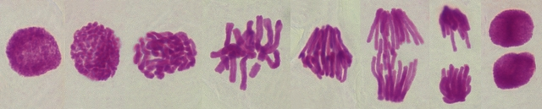MEČKANEC
Slika 1- Faze mitoze

UVOD
Za izvedbo druge vaje smo morali ponoviti kaj je mitoza, mejoza in kaj je citokeneza.
MITOZA je navadna delitev, kjer imajo potomke diploidno število kromosomov. Je tudi proces, ki zagotavlja celice za rast in obnovo tkiv. Faze mitoze so:
- INTERFAZA (molekule se podvojijo)
- PROFAZA (oblikuje se delitveno vreteno, razpade jedrni ovoj, nitke delitvenega vretena se pritrdijo na centromero)
- METAFAZA (podvojeni kromosomi so v ekvatorialni ravnini)
- ANAFAZA (nitke delitvenega vretena= kromatide, se ločijo na dva dela na polih celice)
- 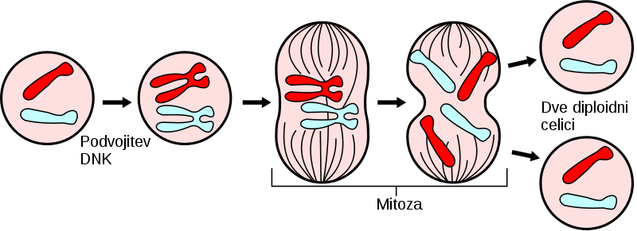TELOFAZA (na vsakem polu se oblikuje novo celično jedro, jedrni ovoj)

Slika 2- Faze mitoze

MEJOZA je delitev spolnih celic oziroma gamet. CITOGENEZA je delitev citoplazme.
Rastlinska celica se deli s pomočjo mehurčkov, ki se odcepijo od golčejevega aparata= celične plošče. Pri živalski celici pa se pojavi zažetek oziroma delitvena brazda, ki se veča in na koncu popolnoma razdeli celico.
Naslov naše vaje je bil mečkanec, uporabljamo pa ga, kadar mas zanima vsebina celice in ne njega oblika, cilj naše vaje je bilo opazovanje faz mitoze v rastnih vršičkih čebule.

MATERIAL IN METODE DELA

Za izvedbo vaje smo potrebovali naslednji material:

- Čebula
- Voda
- Destilirana voda
- Absolutni alkohol
- Ledocetna kislina
- Karmin
- 3 čaše
- Merilni valj
- Steklenička za fiksativ
- Bunsenov gorilnik
- Špiritni gorilnik
- Objektnik
- Pokrivalka
- Skalpel
- Pinceta
- Filtrirni papir
- Lij
- Kapalka
- mikroskop

Metoda našega dela je bilo mikroskopiranje.

DELOVNE STOPNJE PRI PRIPRAVI MEČKANCA

Mecariranje tkiva v fikantu
↓
Kapljice fiksanta in barvila na objeknitku
↓
Mečkanje tkiva s pritiskom na pokrivalko

POSTOPEK IZVEDBE VAJE

Najprej smo dobili rastni vršiček čebule, ki smo ga morali na vrhu 2mm odrezati, ta 2mm pa še enkrat na pol in ga opazovati pod mikroskopom.. Ko je naše delo pregledala še pregledala profesorica, smo lahko delo nadaljevali na stalnih preparatih. Na stalnih preparatih smo morali poiskati faze mitoze in jih skicirati.
REZULTATI

Skica koreninskega vršička, profaze, metafaze, anafaze in telofaze.
RAZPRAVA

Pri rezanju rastnega vršička, sem imela kar nekaj težav saj smo morali delo opravljati s skoraj kirurško natančnostjo, kar pa se je izkazalo za rahlo težavno. Rastni vršiček mi je uspelo dobro prerezati šele v drugem poizkusu.
Na stalnem preparatu, sem imela manj problemov vse štiri faze sem takoj videla in jih tudi uspela narisati.

ZAKLJUČEK
Menim , da je bila vaje uspešna, saj smo ponovili ter poglobili naše znanje o mitozi, ter to imeli možnost opazovati tudi na preparatu in se samo na slikah v učbeniku.

VIRI IN LITERATURA
[1] | Delovni list, ki smo ga dobili v šoli (mečkanec)
[2] | http://www.dijaski.net
[3] | http://web.bf.uni-lj.si/bi/mikroskopija/gallery/sv-vicia-mitoza-feulgen.jpg
[4] | http://sl.wikipedia.org/wiki/Slika:Major_events_in_mitosis_sl.svg

